**ARD**

**SG 1. Develop Customer Requirements (Alle Teammitglieder)**

**1.1 Bedürfnisse der definierten Interessengruppen herausfinden**  
**(Stakeholder needs, expectations, constraints, and external interfaces)**

In der Sprache von CMMI werden Stakeholder nicht etwa als Aktionäre verstanden, sondern vielmehr als Teil, der in den Prozess integrierten Mitarbeiter und Abteilungen, die an der Durchführung des Prozesses maßgeblich beteiligt sind.

In unserem Beispiel konnten wir zwei Arten von Stakeholdern ausfindig machen. Zum einen sind das die internen und zum anderen die externen.

Definition der Stakeholder: Nach aktuellen Angaben sind der CIO, IT-Admin, Sachbearbeiter in der Entwicklungsabteilung, Vertrieb, Produktion, Marketing mit dem DMS in kontakt.

Bei unserer Analyse wurden auch ein externer Stakeholder ausgemacht, unser Hardware Lieferant.

**Einer unserer Mitglieder ist in dem Unternehmen als Werkstudent tätig und hat mit dem CEO ein kurzes interview durchgeführt, in dem die wichtigsten Bedürfnisse herausgestellt haben.** DieAsynchronität, im Sinne einer zeitunabhängigen Befragungsmöglichkeit ist ein wichtiger Bestandteil der Softwareanforderung. Auch eine gute Alokalität soll die Unabhängigkeit vom Ort garantieren, da viele unserer Mitarbeiter außer Haus sind.

Die Automatisierbarkeit bei der Durchführung der Auswertung von Statistiken, im Sinne des Zugriffs der Mitarbeiter oder die letzte Bearbeitung sind ein gewünschter Aspekt der Software. Auch eine gekoppelte Versionskontrolle und Protokollfunktion ist ein wichtiger Bestandteil des Softwarepaketes, da viele Unserer Mitarbeiter auf einzelne Dokumente zugreifen und auch Änderungen vornehmen, sollten es die Umstände verlangen. Auch ist eine Flexibilität gewünscht, die auch andere Programme zulassen außer nur die Office Programme, da wir uns an Kunden anpassen müssen, die nicht immer den Windows Standard haben. Es sollten auch Dateiformate zur Speicheroption zur Verfügung stehen, die individuell einstellbar sind, wie z.b. PDF, welches als zeitlos definiert werden kann.

Der wohl wichtigste Aspekt ist der ökonomische Nutzen. Es müssen schnelle Zugriffszeiten und akzeptable Antwortzeiten ermöglicht werden und im besten falle auch eine Benutzer Definierbarkeit möglich sein, da viele Mitarbeiter in unterschiedlichen Bereichen arbeiten und dementsprechend Unterschiedliche Bedürfnisse haben.

**1.2 Entwicklung und Priorisierung der Kundenbedürfnisse (Christoph Lewerenz)**  
**(Develop and Prioritize Customer Requirements, customer constraints on the conduct of verification and customer constraints on the conduct of validation)**

Damit der Kunde zufrieden und ohne Probleme die Software nutzen kann, ist es darüber hinaus ebenso wichtig, dass aktuell geltende Normen und Gesetze in der Software verschmelzt sind, um unter anderem die aktuellen Datenschutzrichtlinien nicht zu verletzen. Speziell im Bereich der Datensicherheit haben wir uns darauf verständigt unser Produkt nach dem CIA-Prinzip (Confidentiality, Integrity, Availability) zu konzipieren. Dies bedeutet im folgenden:

**Vertraulichkeit:**

*Vertraulichkeit bedeutet, dass die Daten nur von autorisierten Benutzern eingesehen werden.*

• Zutrittskontrolle

• Zugangskontrolle

• Zugriffskontrolle

• Weitergabekontrolle

**Integrität:**

*Bedeutet, dass vorgenommene Änderungen nachvollziehbar sind.*

• Eingabekontrolle

• Auftragskontrolle

• Weitergabekontrolle

**Verfügbarkeit:**

*Die Daten müssen Verfügbar sein.*

• Verfügbarkeitskontrolle

**SG 2. Develop Contractual Requirements**

**2.1 External Interface Requirements & Prioritized contractual requirements (Daniel Duckstein)**

**1. Entwickeln Sie funktionale und Qualitätsattribute, die für die Bestimmung alternativer Lösungen und die Entwicklung des Produkts durch den Lieferanten erforderlich sind.**  
**(Develop functional and quality attribute requirements necessary for the determination of alternative solutions and the development of the product by the supplier.)**

Eine einfache Benutzeroberfläche soll unseren Mitarbeitern helfen, die Einarbeitungszeit zu verringern, dabei wird auf die Usability sowie die Veränderungsgeschwindigkeit des Interfaces geachtet. Im besten Fall ist eine Benutzerdefinierung der Standard. Wichtig ist die Gewährleistung der Speicherformate, die auch nach langer Zeit immernoch unterstützt werden. Dabei soll vor allem die gesetzliche Verpflichtung in den Vordergrund stehen, denn es stehen Speicherfristen von bis zu 30 Jahren an. Eine Versionskontrolle ist ebenfalls gewünscht, sowie eine Vorlagenverwaltung bei der Dokumentenerstellung die im besten falle eine stetige Synchronisation hat. Auch die wohl wichtigste Eigenschaft ist eine Zugriffskontrolle die Mitarbeiter untereinander Teilen können, aber auch von Unternehmen vorgegeben sind.

**2. Entwickeln Sie Anforderungen an die Schnittstellen zwischen dem erworbenen Produkt und anderen Produkten in der vorgesehenen Umgebung.**  
**(Develop requirements for the interfaces between the acquired product and other products in the intended environment.)**

Die Verfügbarkeit sowie die Funktionalität sind ein wichtiger Bestandteil an die Software, da unsere Mitarbeiter aus unterschiedlichen Regionen und aus unterschiedlichen Netzwerkregionen kommunizieren, die sich auch außerhalb Deutschlands befinden. Dabei sollten kleinere Problem durch die IT Kenntnisse des Personals lösbar sein. Es sollte deswegen eine Protokollfunktion geben, die diese Veränderungen aufzeigt, damit ein Lösungslexikon erstellt werden kann. Daraus kann dann eine automatisierte Lösungssuche stattfinden, die unsere Mitarbeiter entlastet.

**3. Entwickeln Sie Überlegungen und Randbedingungen für das Design, die für die Aktivitäten der SW-Lieferanten notwendig sind, z. B. die Bestimmung alternativer Lösungen, die Entwicklung und Bewertung von Architekturen und die Entwicklung des Produkts.**  
**( Develop design considerations and constraints necessary for supplier activities that include: determination of alternative solutions, development and evaluation of architectures, and the development of the product.)**

Eine wichtige eigenschaft der Softwarestruktur ist die Übersichtlichkeit, in Usability zusammengefasst. Es ist wichtig, dass sich unsere Mitarbeiter schnell in die neue Software einfinden, damit auch die Wut über die Veränderung verschwindet. Auch die Einfach heit ist hier zu erwähnen, da nicht nur IT Spezialisten die Software nutzen, sonder auch die Außendienstler.

**4. Entwickeln Sie Anforderungen für die Verifizierung und Validierung des vom Lieferanten zu entwickelnden Produkts.**  
**(Develop requirements for verification and validation of the product to be developed by the supplier.)**

Nach Absprache mit unserm Team haben wir uns auf eine Evaluationsplattform geeinigt, die unseren gesamten Mitarbeitern eine Plattform bietet um an der Spezialisierung der Bedürfnisse zu Unterstützen damit der Lieferant genau weiß, was benötigt wird. Auch Fragebögen sollen unterstützen die Bedürfnisse zu erfahren, wobei die Effizienz aus Erfahrung gering ist.

**5. Aufbau und Pflege von Beziehungen zwischen den zu berücksichtigenden Anforderungen während des Änderungsmanagements und der Anforderungszuweisung.**  
**(Establish and maintain relationships among the requirements under consideration during change management and requirements allocation.)**

Ausgelassen aufgrund des fehlenden Kontextes.

**6. Identifizieren Sie nichttechnische Anforderungen.**

Dies sind die Identifizierten Anforderungen, die nichts mit den technischen Anforderungen für den Lieferanten zu tun haben.

1. Datenreche

2. Liefertermine

3. Meilensteine -> mit Ausgangskriterien

4. Standortanforderungen

5. Auflagen -> für Aus- und Weiterbildung

6. Terminpläne -> für das Rollout

7. Geregelte -> Kommunikation

**7. Festlegung und Aufrechterhaltung einer Priorisierung von vertraglichen Anforderungen.**

Die wichtigste vertragliche Anforderung ist der Liefertermin der Software. Wir wünschen uns eine schnelle Verfügbarkeit nach der Entscheidung und hoffen das es sich dennoch nicht um Standardsoftware handelt.

**2.2 Allocate Contractual Requirements/ Vertragliche Anforderungen  (Doreen Schwochert)**

**1. Zuweisung von Anforderungen an Lieferanten Leistungen:**

Für das ausgewählte Dokumenten Management System brauchen wir die Lieferanten, die uns mit Dienstleistungen versorgen. Es werden folgende Dienstleistungen benötigt:

Bei unserer Analyse ist es wichtig, das diese Dateiformate Unterstützt werden:

◦ .txt, .doc, .docx, .pdf, .xls, .xlsx, .ppt, .pptx, .pps, .html, .htm

◦ .wmv, .avi, .mpg, .mpeg, .mp4, .mov

◦ .png, .bmp, .jpg, .jpeg,.gif

◦ .msg, .eml (mail)

◦ PDF, JPG

Alle Dokumente müssen eine Versionsverwaltung haben und es müssen alte Versionen wiederhergestellt werden können bei Bedarf. Backups müssen täglich vorgenommen werden und so gespeichert werden, dass sie auf Anfrage innerhalb von 24 Stunden wieder hergestellt werden können. Es muss eine Benutzerverwaltung geben, bei der Dokumente einzelnen Benutzern gehören und diese ihre Dokumente auch anderen Benutzern zugänglich machen können und es muss vermerkt werden, wer was wann gemacht hat mit dem Dokument. Es muss ein Berechtigungssystem erarbeitet und in das DMS bei der Einführung implementiert werden. Es müssen Backups gemacht werden und auch entsprechend die Möglichkeit bestehen diese Backups speicher optimal aufzubewahren.Als zusatz müssen Dokumente vom Lieferant eingescannt und der Text digitalisiert und suchbar gemacht werden, damit eine Benutzergruppe Übergreifende suche ermöglicht werden kann.

**2. Ordnen Sie Design-Beschränkungen den Lieferanten Leistungen zu:**

Wir wünschen uns, dass die Installation der Software vom Zuliefer überwacht wird, dass alles so ist wie es soll.Das Einscannen von Dokumenten und die automatische Texterkennung sind ein wichtiger Bestandteil, denn wir haben die schwere Umstellung von Papier auf die digitale Datenverarbeitung, die Anforderung geht auch an handschriftliche Dokumente.Es müssen täglich mindestens 1000 Dokumente eingescannt und verarbeitet werden. Für besondere Dokumente wird bei der Texterkennung auch eine Übersetzung von Englisch nach Deutsch erforderlich sein, am besten mit einem Backup für die Kontrolle.

Bei Problemen und Fragen, muss immer eine Kontaktperson zur Verfügung stehen, da diese Software ein essentieller Bestandteil unseres Unternehmens wird, müssen Probleme innerhalb von 24 Stunden geklärt werden. Die Datenmigration unserer derzeitigen Dokumente in das DMS muss vom Zuliefer begleitet werden, da wir bei komplikationen sofort eine Lösung möchten, und diese auch Protokollieren, damit in Zukunft wir unabhängig handeln können.

Die Anbindung an andere Systeme im Unternehmen muss von Zulieferer auf der Seite des DMS implementiert werden, es müssen folgende System angebunden werden Microsoft Office 2010 aber auch Microsoft Outlook E-Mails müssen in das DMS archiviert werden können. Unsere aktuelle ERP software ist SAP, darum  muss es ebenfalls angebunden werden um Kundenaufträge und Beschaffungsdokumente an das DMS zu senden.

**3. Dokumenten Beziehungen zwischen zugeordneten Anforderungen und Design-Beschränkungen.**

Änderungen und neue Dateiformate können diesen Punkt beeinflussen und es muss gewährleistet sein, dass zukünftig gebrauchte Formate auch in das DMS integriert werden können. Wenn keine .msg/.eml Unterstützung möglich ist, muss überlegt werden ob eine Anbindung an das EMail Programm sinnvoll ist. Um eine Integration mit den Office Produkten zu ermöglichen müssen .doc/.docs und .xls/xlsx unterstützt werden

Wenn dies nicht möglich ist, muss der Prozess so abgeändert werden, dass das Unternehmen dies selber regelt und eventuell outsourcing zu einem neuem Dienstleister betreibt oder es wird ein Drittanbieter gesucht. Bei nicht vorhandenen Support muss der Punkt der Kontaktperson neu verhandelt werden und es kann eine neue Einschätzung erst nach den ersten Erfahrungen erfolgen. Hier muss geschaut werden, wie sich die Anforderung in der Praxis bewährt

Die Datenmigration unserer derzeitigen Dokumente in das DMS ist ein wichtiger Punkt und von diesem Abschnitt hängt der Aufbau der Benutzerstruktur ab, es muss möglich sein die Dokumente vorhanden Personen zuzuordnen und die Berechtigungen bei der Migration zu vergeben. Die Benutzer müssen darüber informiert werden, welche Dateien von ihnen in das DMS migriert wurden und es muss möglich sein diese zu suchen und neu zuzuordnen

Anbindung an andere Systeme im Unternehmen muss von Zulieferer auf der Seite des DMS implementiert werden, dieser Punkt hängt mit den Ressourcen zusammen, die andere Abteilungen für die Migration zur Verfügung stellen.

**4. Zuweisung von Anforderungen an Lieferanten**

Der Lieferant vom DMZ ist für folgenden Punkte zuständig

1. Begleitung der Installation der Client Software

2. Verwaltung Server Software für das sichere Aufbewahrung der Daten

3. Erstellung von täglichen Backups

4. Bereitstellung von Support

5. Implementierung der Schnittstellen im DMS zu Systemen des Unternehmens

6. einscannen von Dokumenten und Erkennung auch handschriftlicher Dokumente

Es gibt hier im Moment keinen festgelegten Lieferant  aber eventuell muss  ein Drittanbieter gesucht werden, der bei der Verwaltung der Server Software für das sichere Aufbewahrung der Daten unterstützt. Auch die Unterstützung beim Einsacannen der Dokumenten und Erkennung auch handschriftlicher Dokumente verlangt die Unterstützung des Lieferanten, da wir dort großes Fehlerpotenzial sehen.

**5. Entwickeln Sie einen Ansatz, um Anforderungen zu erfüllen, die von Natur von mehreren Interessengruppen geteilt werden**

Die Ausarbeitung des Sicherheitskonzepts muss von allen Interessensgruppen ausgearbeitet werden. Die Verantwortlichkeiten müssen in allen Abteilungen geklärt werden und jede Abteilung muss Schlüsselpersonen definieren. Eventuelle Berechtigungs Workflows zur Genehmigung sollten als wichtige Unterteilung der Abteilungen dienen.

Die Matrix für die Berechtigung muss mit allen Abteilungsleitern zusammen entwickelt werden. Für veränderungen in der Unternehmensstruktur muss der Prozess implementiert werden,  diese Änderungen umgehend auch in das DMS zu schreiben, so dass DOkumente evtl. nicht mehr zugänglich sind oder neue gebrauchte Dokumente sofort zur Verfügung stehen.

Der Zugriff und die Verwaltung ist relevant für alle Interessensgruppen,  dass das DMS muss mit den Benutzeraccounts auf den Computern verbunden werden, so dass jeder Benutzer der sich auf dem Computer anmeldet sofort dadurch Zugriff auf seine Dokumente erhält.

Der Support für Fragen ist relevant für alle Interessensgruppen, für diesen Punkte wird die Dokumentation und Erklärungen im DMS gespeichert und diese auf einer Art Startseite jedem zur Verfügung gestellt, so dass alle Informationen einsehbar sind.

**SG 3. Analyze and Validate Reqiurements**

**3.1 Anforderungen analysieren und validieren (Kevin Gatys)**

**1. Entwickeln Sie ein Betriebskonzept sowie Szenario, die Operationen, Installation, Wartung, Support und die Entsorgung umfassen.**

Betriebskonzept:

Unser Unternehmen hat in der grundlegenden Definition die Softwareentwicklung, sowie die Hardwareherstellung und installation für Großfrachtschiffe als Ziel. Es kann der Branche der Informatik zugeordnet werden. Ein neues Dokumentenmanagementsystem soll in diesem Fall Abteilungsübergreifend unterstützen, damit die Arbeitlungen schneller an Informationen kommen, die durch die "Inselbildung" der Abteilungsstruktur zu lange dauern würde.

Die operativen Anforderungen sind, eine hohe **Zuverlässigkeit**, bei einem Ausfall ist jede Stelle die darauf angewiesen ist, stark eingeschränkt. Auch eine hohe **Benutzeranpassung** ist wichtig, da jede Abteilung andere Anforderungen an die Software hat. Eine Schnittstelle für den **zugang von außerhalb** des Unternehmensnetzwerkes ist ebenfalls ein wichtiges Kriterium, da unsere Mitarbeiter viel außerhalb des Betriebes sind. Auch die **Wiederherstellungsmöglichkeit** bei einem totalen Serverausfall muss zu mindestens 100% möglich sein. Eine **Benutzerabfrage** erlaubt eine eindeutige Zuordnung der Person, somit wird unberechtigter Zugriff vermieden. Bei der Freischaltung von Dokumenten für anderen Personen ist eine **Protokollfunktion** unabdingbar, die eine Veränderungshistorie erlaubt. Ein **Support** nuss ebenfalls angeboten werden, wenn es probleme gibt, die ein Mitarbeiter nicht ohne Fachkundigen Rat lösen kann. Eine wichtige Funktion ist die Überprüfung der Daten auf **Schadsoftware** dies sollte mit maximaler Zuverlässigkeit stattfinden.

**Die Installation** sollte auf unseren eigenen Servern stattfinden und auch die Datenhoheit, d.h. keine Daten werden an unbefugte Dritte versendet. Die Installation wird per CD oder anderen Datenträger durchgeführt. Wir installieren die Software auf unseren Servern und stellen entsprechende bedürfnisse ein, wie z.b. Schnittstellen, die Software durch einen Mitarbeiter, der durch ein Benutzerkonto erkannt wird, zu downloaden. Eine erneute Installationen sollte ohne zutun dritter möglich sein, sollte ein totalausfall des Servers dies verlangen.

**Die Wartung** sollte bei möglichkeit nach Kalender erfolgen, damit ausfälle kalkuliert sind und auch ein ordnungsgemäßes herunterfahren einen minimalen Datenverlust erzeugen. Softwareupdates, Verbesserungen und ähnliches sollten zu diesen Termin bearbeitet werden und entsprechend dokumentiert werden, damit auch nachvollzogen werden kann, welche Aufgabe abgearbeitet wurde und auch wie.

**Die Entsorgung** bzw, die 100% Löschung sollten durch unsere Mitarbeiter zu erledigen sein, denn das Unternehmen könnte "wiederwillig" sein. Es muss ein Verzeichnis geben, welche Speicher benutzt wurden und auch alle Clients, die diese Software auf ihren Computern haben, müssen restlos gelöscht werden.

**2. Definieren Sie die Umgebung, in der das Produkt betreiben, einschließlich Grenzen und Einschränkungen.**

Unser Dokumentenmanagementsystem (DMS) wird Betriebsweit genutz und sogar betriebsübergreifend. Da die Mitarbeiter die Software auch auf ihren Computer zu hause nutzen können. Jede Abteilung nutzt eine einheitlicher Version, haben aber untereinander klare Abgrenzungen, die durch die Abteilungslogik begründet ist. Ein Mitarbeiter aus einer anderen Abteilung kann nur auf eine Datei zugreifen, wenn er die höhere Berechtigungsstufe hat, wie z.b, der Admin oder der Abteilungsleiter. Mitarbeiter können diese Berechtigung untereinander ebenfalls austauschen. Diese Berechtigung werden regelmäßig vom System abgefragt, ob diese Berechtigung noch benötigt werden. Somit existiert ein Zugriff auf ein anderes Dokument. Das Dokument kann nicht von beiden Mitarbeitern gleichzeitig bearbeitet werden, aber eine Information wird an den anderen Mitarbeiter gesendet.

**3. Überprüfen Sie betriebliche Konzepte und Szenarien, um Anforderungen zu verfeinern und zu ermitteln.**

Eine zusätzliche Software, in Form eines Ticketsystems, soll den Mitarbeitern erlauben die IT-Abteilung über Verbesserungsvorschläge zu Informieren. Verbesserungsvorschläge werden nach Beratung mit dem Abteilungsleiter, sowie dem Mitarbeiter, der den Vorschlag eingereicht hat besprochen und entwickelt. Sollte es einen wahren Mehrwert geben,dann wird dies in dem nächsten Softwareupdate implementiert.

**4. Entwickeln Sie ein detailliertes Betriebskonzept, indem Kandidatenlösungen identifiziert und Produkt- und Produktkomponentenlösungen vom Lieferanten ausgewählt werden, die die Intraktion des Produkts, des Endbenutzers und der Umgebung definieren und die Betriebs-, Wartungs-, Support-, und Entsorgungsbedürfnisse.**

Grafiklösung: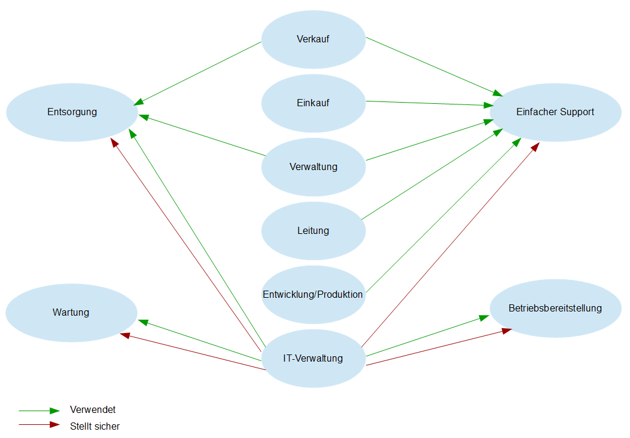

**3.3 Anforderungen analysieren, um Gleichgewicht zu erreichen. (Denise Putri)**

**1.Bewertung der mit den Anforderungen verbundenen Risiken**

2. Um eine **Risikobewertung** durchführen zu können werden die zuvor untersuchten, möglichen Risiken in einer unternehmensinternen Risikobewertungsmatrix beschrieben. Sie gibt genau an, welche Risiken bis zu einem gewissen Grad akzeptiert werden und welche nicht. Damit sichergestellt wird, dass dieser Vorgang nur von ausschließlich qualifiziertem Personal durchgeführt wird ist dieser Prozess nach der ISO 14971 in unserem Unternehmen zertifiziert.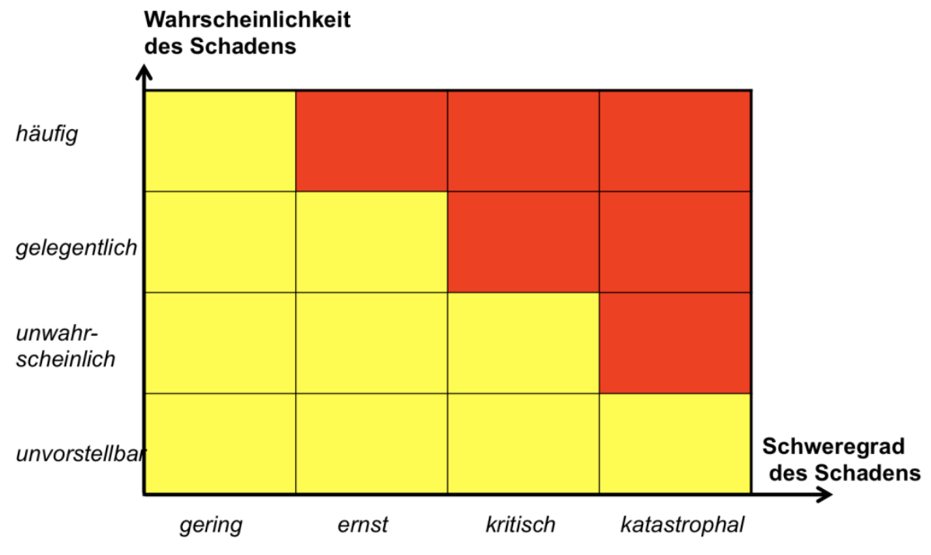

3. Nachdem die Risiken identifiziert wurden beschäftigten wir uns mit dem **Produktlebenszyklus** der Software. Der Lebenszyklus hängt allerdings von mehreren Faktoren ab. Eine Grafik veranschaulicht diesen Prozess:

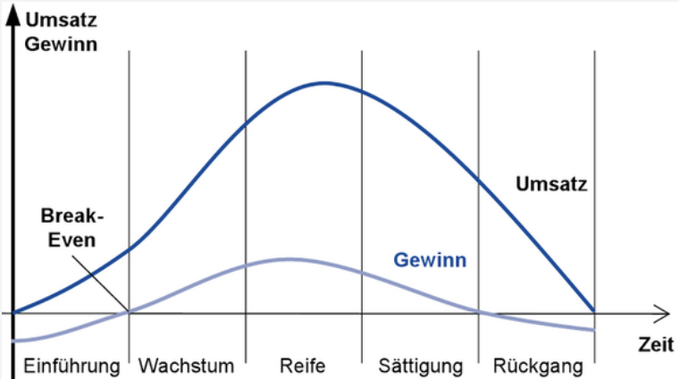

Um der späteren Sättigungsphase entgegenzuwirken müssen unser Produkt dem Kunden durch neue Updates und Features einen ständigen Mehrwert bieten, damit wir weiterhin auf dem Markt präsent sind und Schritt für Schritt mehr Kunden gewinnen als sie zu verlieren.

4. Um zu Kenngrößen der relativen und absoluten Bewertung zu kommen werden während einer **Kosten-Nutzen-Analyse** der Nutzen zu den Kosten und die Differenz zwischen Nutzen und Kosten ins Verhältnis gesetzt. Daraus ergibt sich eine Prognose der monetären Bewertung, sowie allen anfallenden Kosten und den daraus resultierenden Nutzen für unser Unternehmen.

Bezüglich unserer Idee würde der Nutzen gegenüber den Kosten deutlich höher liegen, da die Mitarbeiter durch die gewonnene Zeitersparnis des neuen Dokumentenmanagementsystems deutlich mehr Zeit haben, um die Generierung von Geld zu kümmern, als mit der Verwaltung der Dokumente.

**3.4 Anforderungen validieren**

1.   Aufzeichnungen der Analysemethoden und -ergebnisse

2.   Anforderungen und Validierungsmethoden (z. B. Prototypen und Simulationen

**1. Analysieren Sie die Anforderungen, um das Risiko zu bestimmen, dass das resultierende Produkt in seiner vorgesehenen Umgebung nicht ordnungsgemäß funktioniert.**

**Typische Zulieferer-Ergebnisse**

• Fehleranfälligkeit von Softwareprodukten immer ein Risiko

• Aspekte des Risikomanagements sollten über den gesamten [System-Lebenszyklus](https://de.wikipedia.org/wiki/Software-Lebenszyklus), also beginnend mit dem Konzept, über die Entwicklung oder Programmierung, Implementierung und Konfiguration und während des Betriebes bis hin zur Stilllegung des Systems berücksichtigt werden.

• Überblick zu behalten, welche Dokumente bereits angefordert wurden, welche ausstehen, überfällig oder abgelaufen sind

• Zugriffsbeschränkung: müssen gepflegt werden, da jeder der Zugriff hat auch dran arbeiten kann

• Versionsverwaltung: muss stets aktuell sein.

**2. Untersuchen Sie die Angemessenheit und Vollständigkeit von Anforderungen, indem Sie Produktdarstellungen (z. B. Prototypen, Simulationen, Modelle, Szenarien und Storyboards) entwickeln und Feedback von relevanten Interessengruppen erhalten.**

• Interessengruppe: Mitarbeiter Firma     

• Anforderungen nach ARD SP3.2

• Prototyp erstellen und testen lassen

**3. Bewerten Sie Produkt- und Produktkomponentenlösungen, wie sie vom Lieferanten im Kontext der Validierungsumgebung entwickelt werden, um Probleme zu identifizieren und unausgesprochene Anforderungen und Kundenanforderungen aufzudecken**

• Feedback der Mitarbeiter                                                                                                                                                                                                                       

ZU SP. 1.1

Infos zum Fragebogen: <https://www.uibk.ac.at/psychologie/mitarbeiter/leidlmair/fragebogenuntersuchungen_im_internet1.pdf>